DNS：因特网上作为域名和[IP地址](https://baike.baidu.com/item/IP%E5%9C%B0%E5%9D%80)相互映射的一个[分布式数据库](https://baike.baidu.com/item/%E5%88%86%E5%B8%83%E5%BC%8F%E6%95%B0%E6%8D%AE%E5%BA%93)，能够使用户更方便的访问[互联网](https://baike.baidu.com/item/%E4%BA%92%E8%81%94%E7%BD%91)，而不用去记住能够被机器直接读取的IP数串。因此支持域名IP互换(如192.168.0.4换成git.iot.com)

安装：

1.安装cygwin（从 [https://cygwin.com](https://cygwin.com/) 上下载 [setup-x86.exe](https://cygwin.com/setup-x86.exe) 或 [setup-x86_64.exe](https://cygwin.com/setup-x86_64.exe)），将镜像源add（本次使用清华大学开源软件镜像站<http://mirrors.tuna.tsinghua.edu.cn/cygwin/>）进去，然后select git和ssh中openssh

2.C:\Windows\System32\drivers\etc\hosts修改域名（添加192.168.0.4   git.iot.com）（以管理员身份运行可编辑）

3.登录git.iot.com注册自己的账号，然后创建自己的管理项目

4.add sshkey，在cygwin界面输入ssh-keygen.exe一直enter可获得.pub文件

5

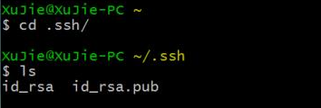

6.cat id_rsa.pub则可粘贴公钥

7，完成

使用：

1.首次使用时cd c:(cygdrive c目录)将用户名。密码粘进去

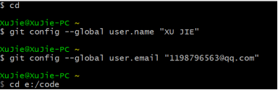

2.克隆仓库，本地目录（可在本地先创建一个目录，然后进去，再克隆）

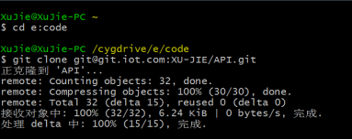

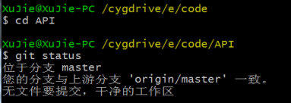

6.添加程序，在.git同目录下，并进入同目录（即进入API目录）

7.然后看状态，加代码，提交，push

8.git status

9.Git add/rm 文件名

10.Git commit -m ‘备注’

11.Git push -u origin master